²Fiche technique
La confection de blocs nutritionnels pour vaches laitières

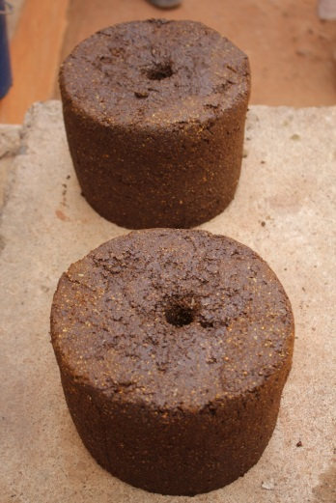
Public-cible
- Les éleveurs de bétail laitier
- Les conseillers zootechniciens
Le matériel
- 1 balance
- 1 grand demi-fût en métal
- 1 grand seau en plastique
- Petits récipients pour mesurer (boîtes ou louches)
- Petits seaux en plastiques ou boîtes de métal
- 1 truelle à maçonnerie

Les ingrédients pour 2 blocs d’environ 5 kg chacun
Urée-son-mélasse |  |  | Poudre d’os-sel
 | % | kg |  | % | kg
- Urée  - Mélasse  - Ciment  - Sel  - Son  - Vitamines | 10%  35%  15%  0,5%  35%  2 sachets | 1,0  3,5  1,5  0,5  3,5 | - Poudre d’os  - Sel  - Ciment  - Eau en quantité suffisante | 60%  25%  15% | 6  2,5  1,5
Remarque : le ciment peut être remplacé par une base liante moins chère et disponible localement, par exemple de la terre de termitière

Utilisation
Ces blocs nutritionnels, riches en protéines, énergie et minéraux, sont à utiliser dans l’alimentation des vaches en lactation en complément du fourrage sec.

Mis à disposition : ad libitum ou de façon rationnée

Procédé de fabrication

- Peser tous les ingrédients séparément
- Mélanger les ingrédients secs
- Ajouter le composant liquide (mélasse ou eau)
- Bien mélanger tous les ingrédients
- Verser la pâte dans les récipients (seau ou boîtes) pour former les blocs
- Placer un bâton au milieu du bloc pour obtenir un trou
- Bien tasser
- Laisser sécher
- Démouler
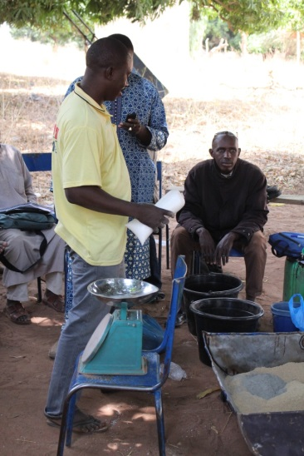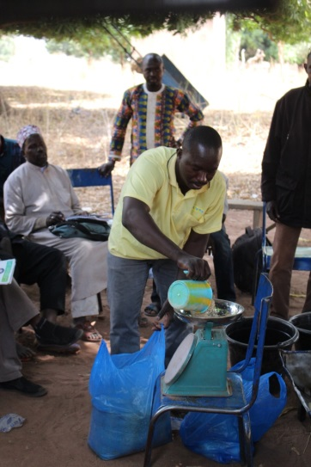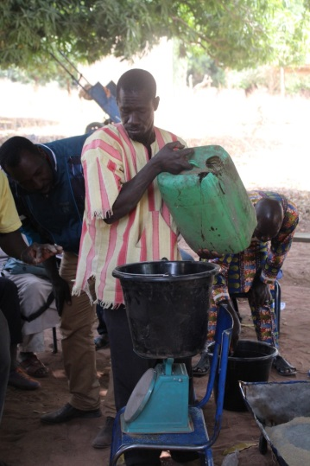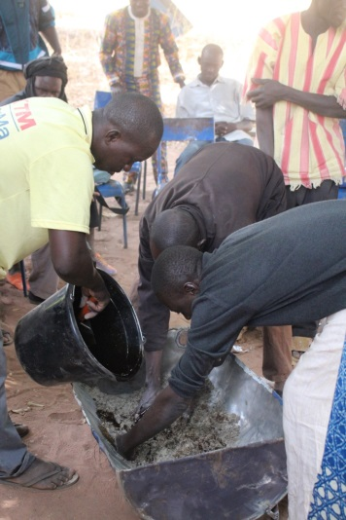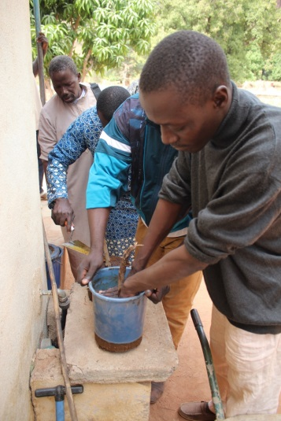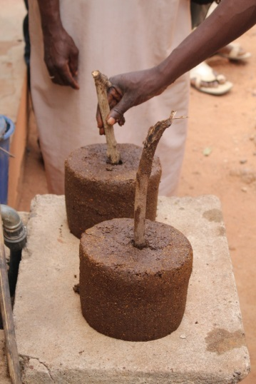
Les coûts pour les blocs à mélasse
 | Prix à l’unité en Francs CFA | Coût
Urée | ? | ?
Mélasse | 300 F/lt | 750
Ciment | 200 F/kg | 300
Sel | 200 F/kg | 75
Son | 50 F/kg | 175
Vitamines (olivitasol) | 250 F/sachet | 500
 |  | Total

Le prix de deux blocs revient à XXXX Francs CFA

